Чем опасна старая проводка …

Сегодня многие из нас знают не понаслышке, что такое старая проводка. Если у вас очень часты случаи «выбивания пробок», а если вы вспоминая провода в вашей квартире вспоминаете два тоненьких алюминиевых провода в общей одинокой однослойной изоляции, которая разделена широким плоским промежутком, то это информация для вас..

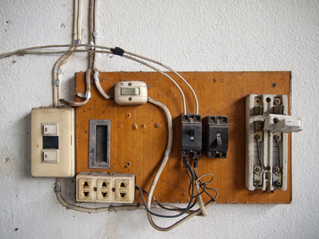
В 21 веке высоких технологий мы можем с уверенностью сказать, что алюминиевая проводка давно отжила своё. Это же говорят нормы Правил устройства электроустановок, которые категорически запрещают установку алюминиевой проводки в жилых помещениях, если сечение проводников составляет менее 16 кв. мм. Известно, что окисление алюминия становится частой причиной сильного перегрева контактов. В результате постоянных нагрузок провода становятся хрупкими и рискуют обломиться абсолютно в любой момент.
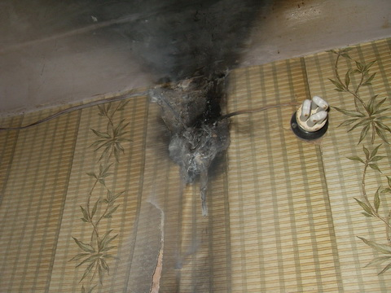
Небезгрешны и распаечные коробки, так как раньше провода порой просто скручивались пассатижами и обматывались добротно изолентой, всё бы ничего, да вот после нескольких волн косметических ремонтов хозяева вряд ли добирались до проводки и как следует, осматривали её на наличие перегрева. Но при этом абсолютно каждый из нас твёрдо знает: плохая проводка причина хорошего пожара.
Согласно официальным статистическим данным ежегодно, около 30 % пожаров в стране происходит по электротехническим причинам.
Причинами горения электропроводки могут являться:
- нагрев проводников (локальный или на протяжении участка) из-за перегрузки;
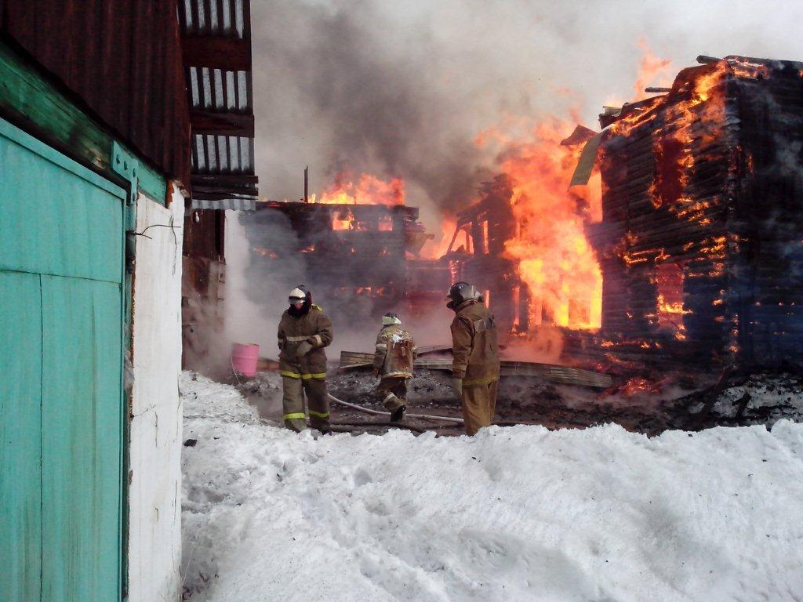
- искрение в местах плохого электрического контакта;
- утечка тока по загрязнениям, пыли с неизолированных участков цепи (в распаянных коробках, на клеммах электроприборов и аппаратов);
- горение электрической дуги на каком-либо участке цепи, вызванное током короткого замыкания.

Опасность перегрузок объясняется тепловым действием тока. При прохождении по проводникам тока большего, чем допустимый, происходит нагрев изоляции сверх допустимой температуры. Двукратные и более высокие перегрузки приводят к воспламенению горючей изоляции. При меньших перегрузках воспламенение изоляции, как правило, не наблюдается, но происходит термическое старение изоляции, что приводит к коротким замыканиям. Опасность коротких замыканий определяется возникновением больших по величине токов, как следствие:
- выделение в течение очень малых промежутков времени большого количества тепла, что приводит к воспламенению изоляции, расплавлению токоведущих жил, проплавлению брони кабелей.

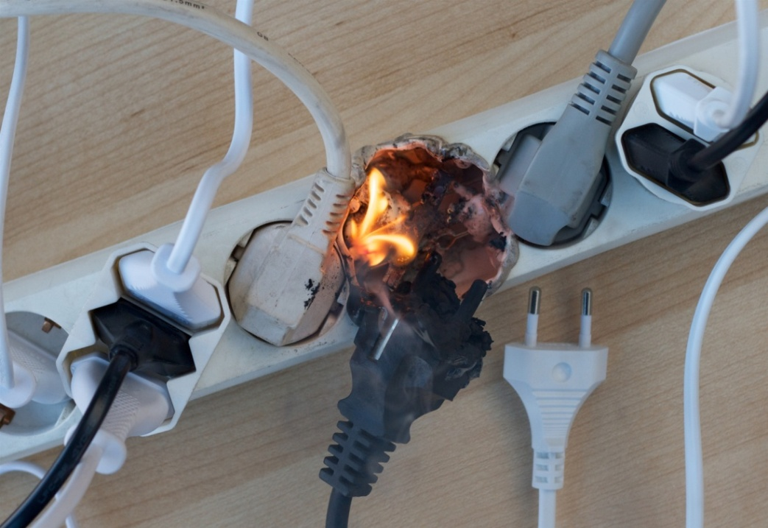
Основными причинами перегрузок являются:
- неправильный выбор электрооборудования по мощности,
- параллельное включение в сеть потребителей без увеличения сечения проводников,
- попадание на проводники токов утечки, молнии,
- повышение температуры окружающей среды,
- механические перегрузки двигателей, работа на двух фазах.
Переходным сопротивлением называется сопротивление, возникающее в местах перехода тока с одного проводника на другой. Переходные сопротивления образуются в местах соединения проводников между собой или в местах присоединения проводников к машинам, аппаратам, приборам. Большие переходные сопротивления возникают в местах плохих контактов за счет слабого сжатия, окисления контактных поверхностей, малой поверхности контакта. В местах возникновения больших переходных сопротивлений возникает локальный нагрев, что может приводить к воспламенению изоляции, сгораемых элементов конструкций и т. д. Опасность больших переходных сопротивлений усугубляется тем, что аппараты защиты не срабатывают, а места возникновения Б.П.С. контролировать весьма сложно.
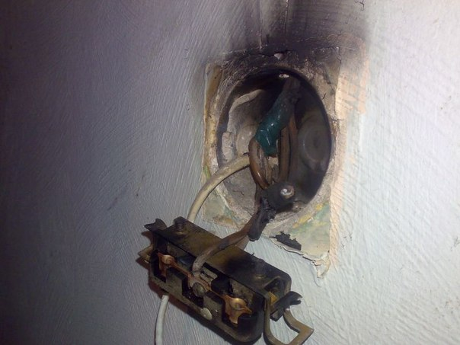
Для предупреждения возникновения пожаров от больших Б.П.С. необходимо:
- правильно соединять проводники между собой,
- на съемных контактах применять специальные наконечники,
- при соединении на винтах и болтах предусматривать контрящие приспособления (особенно на оборудовании, подверженном вибрации),
- применять антикоррозийные покрытия,
- регулярно проводить осмотры контактных соединений.

Частой причиной пожаров являются также электрообогреватели. Ни в коем случае нельзя использовать самодельное оборудование, изготовленное кустарным способом. Но даже обогреватели заводского изготовления должны использоваться согласно инструкции завода изготовителя. Соприкосновение обогревателей с горючими материалами (мебель, обои, постельные принадлежности и т.д.) может вызвать их воспламенение. Поэтому приборы необходимо ставить на открытое пространство, на негорючую подставку. Важно также исключить возможность попадания шнуров питания в воду. На сегодняшний день самыми безопасными обогревателями являются масленые радиаторы.

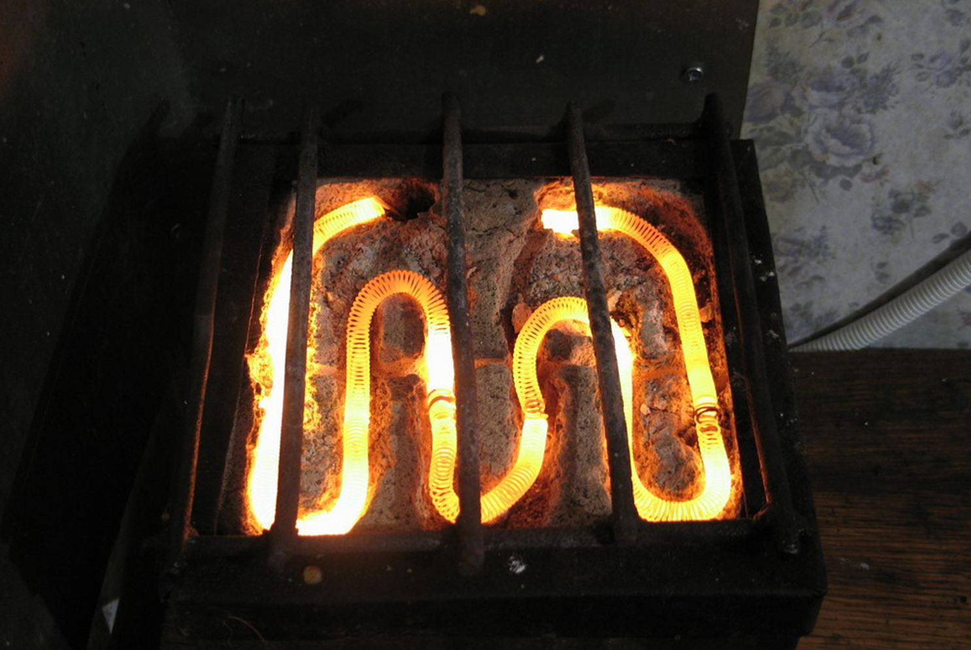
ВАША безопасность и безопасность ВАШИХ близких в ВАШИХ руках!
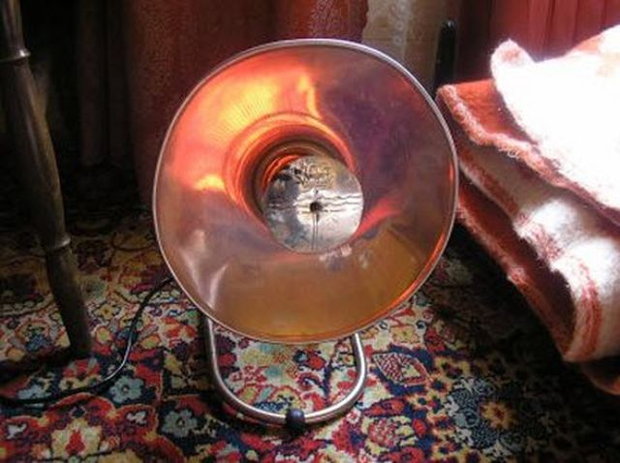
Соблюдайте правила пожарной безопасности!

